МУНИЦИПАЛЬНОЕ БЮДЖЕТНОЕ ОБЩЕОБРАЗОВАТЕЛЬНОЕ УЧРЕЖДЕНИЕ

«СТАРОГЛАДОВСКАЯ СРЕДНЯЯ ОБЩЕОБРАЗОВАТЕЛЬНАЯ ШКОЛА»

**ПРОТОКОЛ**

родительского собрания по теме:

"Профилактика детского дорожно-транспортного травматизма "МБОУ «Старогладовская СОШ»

«16» октября 2024г. №2

Прсутствовали:132 человека.

**ПОВЕСТКА ДНЯ:**

**Тема:** **«Безопасность детей – забота родителей».**

**Повестка:**

1. Дорога и дети.
2. Повышение ответственности родителей за безопасность детей в свободное от учебных занятий время.
3. Текущие вопросы.

**Подготовительная работа:** анкетирование учащихся (приложение 1), памятки для родителей и учащихся по ПДД (приложение 2), «Единый алгоритм действий» (приложение 3).

**Приглашенные гости:** Хатуев Р.Л..-Старший инспектор ПДН ОУУП и ПДН ОМВД России по Шелковскому району, ст. лейтенант полиции.

**Ход собрания:**

Выступает Хатуев Р.Л.

Добрый день, уважаемые родители, гости, коллеги, дети. Мы рады встрече с вами.

Свое выступление хочу начать с таких слов: *«Хотите ли вы, или не хотите ли, но дело-то, собственно в том, что все мы сначала родители, а все остальное потом».*

Тема нашего собрания: «Безопасность детей – забота родителей»

Я разделил нашу беседу на 2 основные части:

1. «Дорога и дети». Профилактика дорожно – транспортного травматизма.
2. Повышение ответственности родителей за безопасность детей в свободное от учебных занятий время. «Комендантский час»

Представление приглашенных гостей.

1. **«Дорога и дети»** (первая часть собрания проходит в присутствии детей)

Необходимость работы по этой теме продиктована самой жизнью.

Страшная статистика детской смертности и повреждения здоровья в результате ДТП просто ужасает. А чаще всего виноваты в трагедиях мы – взрослые. Сегодня мы поговорим о том:

-что могут сделать родители, чтобы обезопасить своего ребенка на дороге;

-как должны вести себя дети на дороге и вблизи ее,

-поведем речь о «дорожных ловушках»;

-обратим внимание на рекомендации психологов;

-рассмотрим результаты анкетирования ваших детей по ПДД.

Начался новый учебный год. Уважаемые взрослые,

постарайтесь найти время и побеседовать со своими детьми на тему о соблюдении правил

дорожного движения на дорогах.

Следует своевременно научить детей умению ориентироваться в дорожной ситуации, воспитывать потребность быть дисциплинированными на улице, осторожными и осмотрительными. А родителям - не совершать самую распространенную ошибку– действуя по принципу «со мной можно». Если Вы показываете ребенку на собственном примере как перебежать на красный, будьте уверены, оставшись один, он попытается повторить этот трюк. Уважаемые родители!На дороге, проезжей части или обочине вы всегда должны помнить о том, что

являетесь примером для подражания своим детям и от вас, от вашего поведения зависит безопасность ребёнка.

Обращается к детям:

- Ученики, а знаете ли вы ПДД и кто вас с ними познакомил?

Дети отвечают, что родители знакомили их с правилами поведения на дороге, учителя на уроках и классных часах проводят беседы. Но дети не могут точно сформулировать свои ответы по ПДД.

Инспектор обращает внимание на ПДД, касающиеся езде на велосипеде, скутере, на правильности перехода дороги на различных перекрестках.

Постоянно ведет диалог с детьми, задавая им вопросы и выслушивая ответы. Разбирает с детьми затруднительные ситуации. Объясняет такое понятие как «Дорожная ловушка». Большинство ДТП происходит именно в таких условиях. Приводит примеры из жизни, и рассказывает детям и родителям как нужно вести в них.

Обращается к родителям:

- ПДД – это закон, за нарушение, которого предусмотрены наказания. Родители – пример для подражания детям.

Советует родителям приобрести в магазинах светоотражатели, брелки-маячки. Это сделает ребенка заметным в темное время суток.

Затрагивает вопросы перевозки детей на автомобиле (кресло, спец. устройства – их множество). Говорит об ужесточении наказания, увеличении штрафов, относящихся к перевозке детей.

Сообщает, как по вине взрослых страдают дети (оставил видео материалы, предназначенные для взрослых, рекомендует посмотреть.) Рекомендует приобрести книгу ПДД и работать с детьми.

Свое выступление закончил добрыми словами и пожелал безопасных дорог.

1. **Повышение ответственности родителей за безопасность детей в свободное от учебных занятий время.**

**По второму вопросу выступила зам. директора по ВР Аюбова Х.Х.**

1. **Текущие вопросы.**

Выступил директор школы Загибов М.Х.

Новый закон РФ» Об образовании» №273 от 29.12.2012г. Статья 43. «Обязанности и ответственность обучающихся». Статья 44. «Права, обязанности и ответственность в сфере образования родителей (законных представителей) несовершеннолетних обучающихся.

Поднят вопрос о пропусках детей без уважительной причины ( без наличия справки, должна быть объяснительная или заявление родителей о причине пропуска уроков).

**Подведение итогов:** Директор просит родителей определить те моменты в собрании, которые вызвали у них больше всего эмоций и чувств. Выслушивает предложения, пожелания. Родителям раздаются памятки по ПДД, памятки по обучению детей ПДД, памятки по основным правилам безопасного поведения на дороге. Анкеты детей с ответами.

**Решение: 1.**Беседовать с детьми ежедневно о ПДД.

2.Обеспечить всех учащихся схемой безопасного маршрута. Родители обязаны не просто проводить ребенка.

3.Соблюдать права и обязанности родителей (законных представителей) согласно новому закону РФ «Об образовании».

4.Писать заявление или предоставлять объяснительную, в том случае если детям необходимо пропустить занятия.

**Проголосовали:** за -132, против-0, воздержались-0

**Присутствовали:** 98 родителей, 35детей.

**Отсутствовали:** нет

**Председатель** Аюбова Х.Х.

**Секретарь** Майраханова А.Д.

Приложение 1.

1.Анкета для учащихся

2.Где разрешается ходить пешеходам?

3.Можно ли ходить по проезжей части дороги?

4.Какой стороны дороги должны придерживаться пешеходы в городе и за городом?

5.Как должны двигаться лица, которые находятся в инвалидных колясках или ведут мопед, мотоцикл?

6.Что должен иметь пешеход в темное время?

7.Где можно переходить улицу?

8.Как можно перейти дорогу, если она регулируется светофором?

9.Что должны делать пешеходы при приближении транспортных средств со включенным синим проблесковым маячком?

10.Как нужно переходить дорогу на нерегулируемом перекрестке?

11.Почему за городом мы должны идти навстречу движущемуся транспорту.

12.Почему на остановках транспорта желательно находиться на некотором удалении от проезжей части, наблюдая за приближающимися транспортными средствами, особенно в сырую погоду?

12.Почему не рекомендуется задерживаться в транспортном средстве, когда открыты двери?

13.В чем заключается опасность для пешехода, когда один автомобиль опережает другой?

14.Разрешается ли перевозка пассажиров на велосипеде?

15.Безопасно ли начинать переход при зеленом мигающем сигнале светофора?

16.Как должны двигаться велосипедисты на дороге?

17.В каком случае разрешается буксировка велосипеда?

Приложение 2.

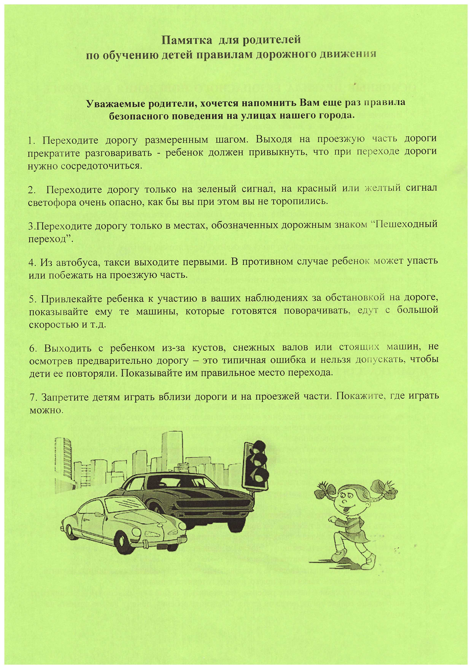

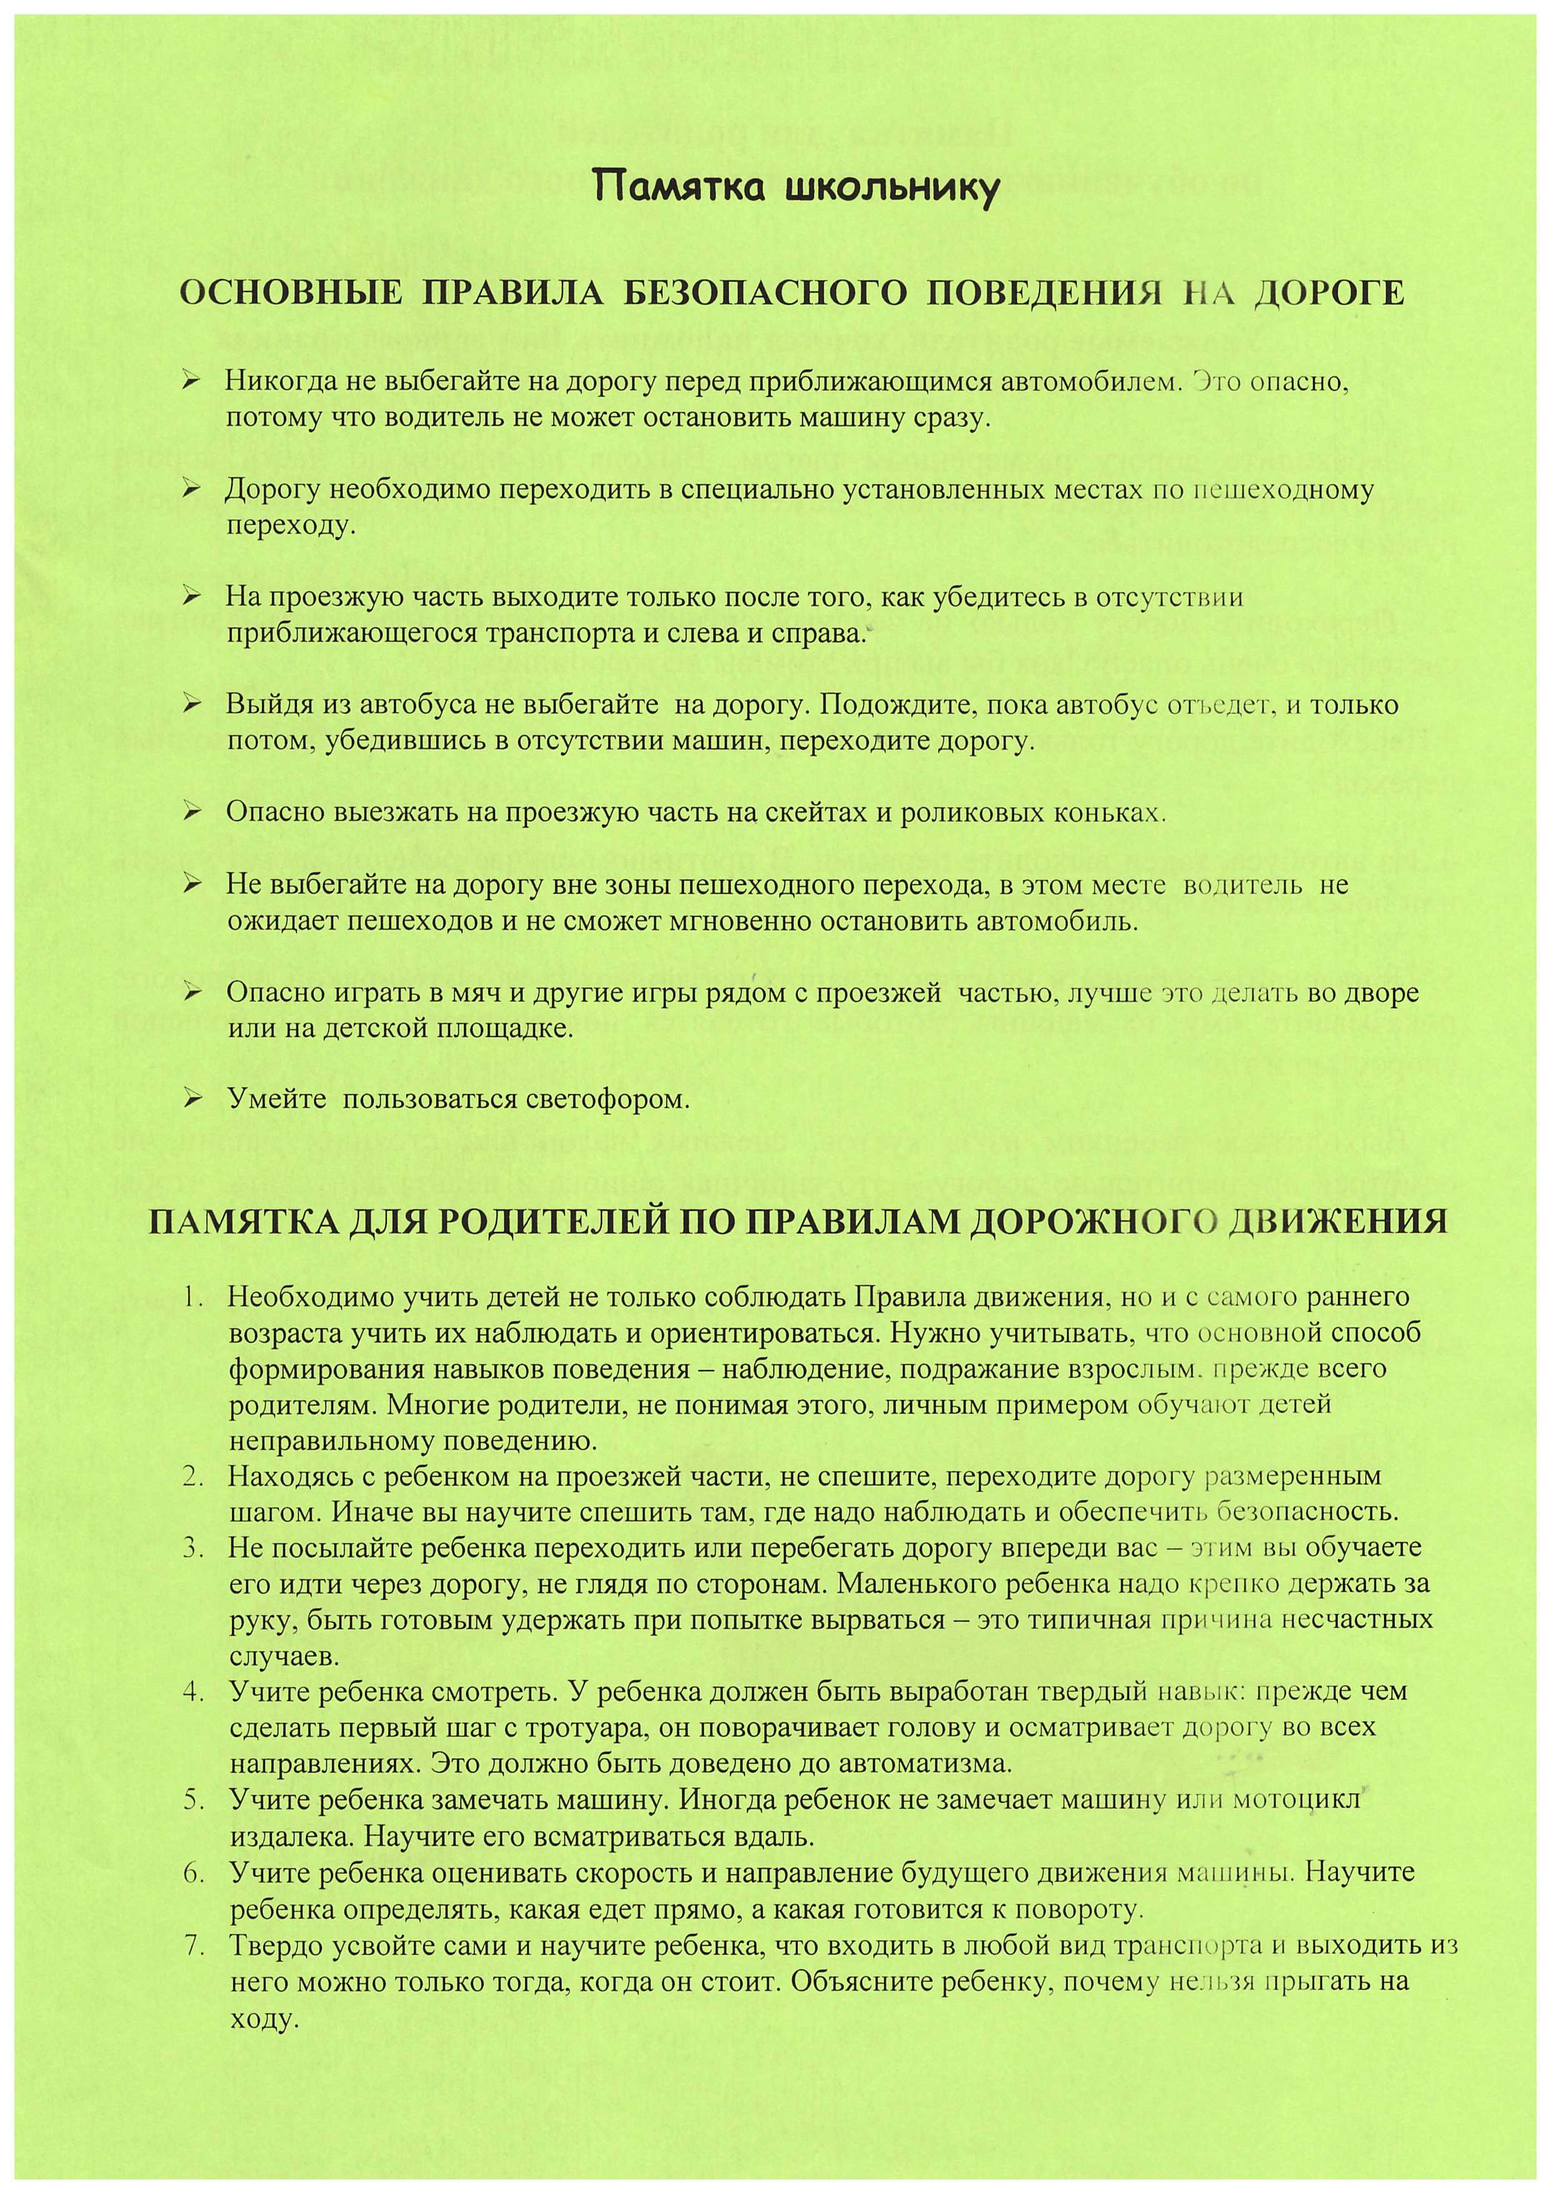

**Ъхх-0ъ0**